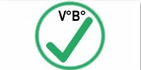

Firmado digitalmente por ESPINO COBEÑA Carlo Johan FAU 20336951527 soft

Motivo: Doy V° B°

Fecha: 15.06.2023 18:33:13 -05:00



Firmado digitalmente por SIFUENTES MASCCO Irene

Carolina FAU 20336951527 soft Motivo: Doy V° B°

Fecha: 14.06.2023 17:12:41 -05:00



Firmado digitalmente por QUINTEROS CARLOS Silvia Elvira FAU 20336951527 soft

Motivo: Doy V° B°

Fecha: 14.06.2023 16:00:18 -05:00

Política Nacional de Igualdad de Género (PNIG)

1 Los 03 servicios restantes corresponden a: SS.01.01.05 Otorgamiento de las medidas de protección a las mujeres e integrantes del grupo familiar, víctimas de violencia, recepcionadas a través de diferentes canales institucionales a cargo del PJ el cual no cuenta con metas al 2030, SS.04.04.01 Aseguramiento de la culminación de la educación secundaria de las mujeres en edad normativa a través del Programa Juntos a cargo del MIDIS cuyo protocolo fue aprobado recién en diciembre de 2022 y SS.06.03.01 Producción de información estadística sobre relaciones sociales, periódica y accesible - Encuesta Nacional de Relaciones Sociales (ENARES) a cargo del INEI el cual cuenta con una meta a partir del 2023.

|  |  |
| --- | --- |
| **Reporte de cumplimiento 2022** | |
| **Política nacional** | Política Nacional de Igualdad de Género (PNIG). |
| **Ministerio rector o conductor** | 039: Ministerio de la Mujer y Poblaciones Vulnerables (MIMP). |
| **Problema público** | Discriminación estructural contra las mujeres. |
| **Objetivos prioritarios (OP)** | OP.01. Reducir la violencia hacia las mujeres.  OP.02. Garantizar el ejercicio de los derechos a la salud sexual y reproductiva de las mujeres.  OP.03. Garantizar el acceso y participación de las mujeres en espacios de toma de decisión.  OP.04. Garantizar el ejercicio de los derechos económicos y sociales de las mujeres.  OP.05. Reducir las barreras institucionales que obstaculizan la igualdad en los ámbitos público y privado entre hombres y mujeres.  OP.06. Reducir la incidencia de los patrones socioculturales discriminatorios en la población. |
| **Dispositivo legal** | Decreto Supremo N° 008-2019-MIMP. |
| **Resumen del**  **reporte de cumplimiento** | La PNIG busca alcanzar **06 objetivos prioritarios** (OP) mediante 20 lineamientos que se implementan a través de **52 servicios**, de los cuales solo **17 cuentan con protocolos para su implementación al cierre del 2022**. Sus avances se miden a través de 46 indicadores (13 a nivel de OP y 33 a nivel de servicios). Para el presente reporte de cumplimiento, el universo de análisis serán aquellos indicadores con metas establecidas en el 2022, debiéndose evaluar bajo esa condición 43 indicadores: **13 indicadores de objetivos prioritarios (IOP)** y **30 indicadores de servicios (enmarcados en 141 servicios**).  **Con respecto a los avances en los OP**  2 de los 13 indicadores (15.4%) de objetivos prioritarios (IOP) lograron superar sus metas programadas al 2022, los cuales están a cargo del Ministerio de Salud - MINSA. Por otro lado, 02 IOP (15.4%) presentan un nivel de cumplimiento medio, estando estos a cargo del MINSA y MIMP. Asimismo, 01 indicador a cargo de la Dirección General de Transversalización del Enfoque de Género – DGTEG del MIMP presenta un nivel bajo de cumplimiento y, finalmente, 08 IOP (61.5%) presentan limitaciones para reportar sus avances. |

|  |  |
| --- | --- |
|  | Ilustración 1: Nivel de cumplimiento de los IOP, 2022    Elaboración propia.  **Con respecto a los avances en los servicios**  De los 30 indicadores de servicios (ISS), 09 (30%) lograron un cumplimiento alto, los cuales corresponden a 09 servicios a cargo de: Programa Nacional AURORA (4), MIMP, Jurado Nacional de Elecciones - JNE, Ministerio de Trabajo y Promoción del Empleo - MTPE, Ministerio de Comercio Exterior y Turismo - MINCETUR y Autoridad Nacional del Servicio Civil - SERVIR. Asimismo, 07 indicadores (23%) lograron un avance medio, los cuales corresponden a 06 servicios a cargo de: Programa Nacional AURORA (04), Comisión de Promoción del Perú para la Exportación y el Turismo – PROMPERU del MINCETUR, Ministerio de Justicia y Derechos Humanos – MINJUSDH.  Por otro lado, 04 indicadores (13%) lograron un cumplimiento bajo, los cuales corresponden a 03 servicios, los cuales se encuentran a cargo del MIMP (02) y el MINJUSDH. Asimismo, 05 indicadores (17%) presentan metas con un cumplimiento mayor a 150%, los cuales corresponden a 04 servicios a cargo de: Programa Nacional AURORA, JNE, MINCETUR y SERVIR.  Finalmente, 05 indicadores (17%) presentaron limitaciones para reportar información sobre sus avances, en tanto no hay disponibilidad de la información para el cálculo de los indicadores, los cuales corresponden a 02 servicios: 01 al MIMP y 01 al Ministerio de Educación - MINEDU. |

|  |  |
| --- | --- |
|  | Ilustración 2: Nivel de cumplimiento de los ISS, 2022    Elaboración propia.  Al desagregar el nivel de avance por OP, se puede observar en la siguiente ilustración que el OP.02 no cuenta con servicios que tengan protocolos aprobados, así como el OP.06 presenta limitaciones en los 03 indicadores a cargo del MINEDU.  Ilustración 3: Nivel de cumplimiento de los ISS por OP, 2022    Elaboración propia.  Al desagregar por responsable de servicio, se identifica que los niveles bajos corresponden: 03 al MIMP (DGTEG) y 01 al MINJUSDH. Por otro lado, el MINEDU es el que presenta el mayor número de limitaciones relacionado a la falta de precisiones técnicas en las fichas correspondientes. Finalmente, 04 sectores presentan indicadores con avances mayores a 150%, por lo cual las metas deberán ser evaluadas: |

|  |  |
| --- | --- |
|  | Ilustración 4: Nivel de cumplimiento de los ISS por sector responsable, 2022    Elaboración propia. |
| **I. Cumplimiento de los objetivos prioritarios de la PNIG** | |
| **OP.01. Reducir la violencia hacia las mujeres**  **Responsable: MIMP** | **Ilustración 5: Porcentaje de mujeres víctimas de violencia hacia las mujeres, 2021-2022**  **IOP.01.01.** Meta 2022: 7.2% // Valor 2022: 8.6% // Cumplimiento: Medio    Fuente: ENDES – INEI. Elaboración propia.  No se alcanzó la meta esperada para el año 2022 (7.2%), el porcentaje de mujeres víctimas de violencia fue de 8.6%, lo cual representa un nivel de cumplimiento medio de 83.7%. Cabe mencionar que, respecto al 2021, presenta un incremento de 1.0 punto porcentual (pp). |

|  |  |
| --- | --- |
| **OP.02.**  **Garantizar el ejercicio de los derechos a la salud sexual y reproductiva de las mujeres**  **Responsable: MINSA** | Se mide a través de 03 indicadores que corresponden al MINSA, de los cuales 02 presentan un nivel de cumplimiento alto y 01 medio. A continuación, el detalle de cada uno:  **Ilustración 6: Porcentaje mujeres que utilizan métodos anticonceptivos, 2021- 2022**  **IOP.02.01.** Meta 2022: 77.1% // Valor 2022: 77.9% // Cumplimiento: Alto    Fuente: ENDES – INEI. Elaboración propia.  Se logró superar la meta propuesta para el 2022 (77.1%), pues el porcentaje de mujeres que utilizó métodos anticonceptivos fue de 77.9%, lo cual representa un cumplimiento alto en tanto se obtuvo un avance de 101.0%. Cabe señalar que este valor representa una disminución de 0.2 pp respecto al valor logrado en el 2021 (78.1%).  **Ilustración 7: Proporción de mujeres con demanda insatisfecha de planificación familiar, 2021-2022**  **IOP.02.02.** Meta 2022: 5.0% // Valor 2022: 5.9% // Cumplimiento: Medio    Fuente: ENDES – INEI. Elaboración propia.  No se logró alcanzar la meta esperada para el 2022, pues el porcentaje de mujeres con demanda insatisfecha de planificación familiar fue de 5.9%, lo cual representa un nivel de cumplimiento medio en tanto se obtuvo un avance de 85.1%. Cabe mencionar que, respecto al 2021, hay un aumento de 0.4 pp. |

|  |  |
| --- | --- |
|  | **Ilustración 8: Porcentaje de embarazo adolescente, 2021-2022**  **IOP.02.03.** Meta 2022: 12.2% // Valor 2022: 9.2% // Cumplimiento: Alto    Fuente: ENDES – INEI. Elaboración propia.  Se logró superar la meta propuesta para el 2022 (12.2%), alcanzando un nivel de cumplimiento alto, pues el porcentaje de embarazo adolescente fue de 9.2%, lo cual representa un avance de 133.0% respecto a la meta planteada para dicho año; sin embargo, dada la naturaleza del problema, es necesario revisar con especial atención las cifras regionales, a fin de focalizar las intervenciones en las regiones que presenten un valor del indicador superior a la meta. Cabe señalar que en el año 2020 se logró un avance considerable al haberse reducido el embarazo adolescente a 8.2%, valor que en los años sucesivos ha ido aumentando,  representando en el año 2022 un aumento de 1 punto porcentual (pp) respecto al valor logrado en el 2020. |
| **OP.03. Garantizar el acceso y participación de las mujeres en espacios de toma de decisión.**  **Responsable: MIMP** | Se mide a través de 02 indicadores que corresponden al MIMP (IOP.03.01. Índice de empoderamiento político de las mujeres y IOP.03.02. Porcentaje de participación de servidoras civiles funcionarias y directivas). Respecto a los avances del 2022, el primer indicador no cuenta con todos los componentes que lo conforman para reportar un avance; mientras que el segundo indicador se recoge del informe denominado “La mujer en el servicio civil”, el cual aún no ha sido publicado por SERVIR. |
| **OP.04. Garantizar el ejercicio de los derechos económicos y sociales de las mujeres**  **Responsable: MIMP** | Se mide a través de 03 indicadores que corresponden al MIMP (IOP.04.01. Índice de empoderamiento económico de las mujeres, IOP.04.02. Índice de empoderamiento social de las mujeres y IOP.04.03. Índice de empoderamiento social de niñas y adolescentes). Respecto a los avances del 2022, los componentes que conforman los 2 primeros índices no han sido publicados por el INEI. Asimismo, el tercer indicador tiene un componente con fuente la Evaluación Censal de Estudiantes (ECE) del MINEDU, la cual no se realiza desde el 2019. |
| **OP.05. Reducir las barreras institucionales que obstaculizan la igualdad en los ámbitos público y**  **privado entre** | Se mide a través de 03 indicadores que corresponden a la DGTEG del MIMP (01) y 02 a SERVIR, respecto a estos últimos no se cuenta con información respecto a los avances en el 2022 debido a que ambos indicadores (IOP.05.02. Brecha salarial entre el hombre y la mujer en el sector público y IOP.05.03. Porcentaje de participación de la mujer en el servicio civil) se recogen del informe denominado “La mujer en el servicio civil”, el cual aún no ha sido publicado con la información correspondiente por el responsable. |

|  |  |
| --- | --- |
| **hombres y mujeres.**  **Responsable: MIMP y SERVIR** | **Ilustración 9: Porcentaje de entidades públicas que incorporan el enfoque de género en la gestión institucional, 2021-2022**  **IOP.05.01.** Meta 2022: 14.0% // Valor 2022: 0.0% // Cumplimiento: Bajo    Fuente: Herramientas de autodiagnóstico de la DGTEG. Elaboración propia.  Por cuarto año consecutivo no se logró alcanzar la meta prevista para el 2022 (14%) y se mantiene un nivel de cumplimiento bajo, pues el porcentaje de entidades públicas que incorporan el enfoque de género en la gestión institucional fue de 0.0%. Al respecto, la dirección responsable (DGTEG) informó que existieron las siguientes limitaciones:   1. Proceso de revisión, ajustes y homogenización metodológica para la aplicación de la herramienta de autodiagnóstico en inversión pública con enfoque de género. Este proceso brindó mayor rigurosidad metodológica a la herramienta, y su consideración afectó los resultados finales al evidenciar un menor avance en la incorporación del enfoque de género en las fases del ciclo de inversión. 2. A partir del segundo semestre del 2022, se obtuvieron los resultados de línea de base por efecto de la aplicación de la herramienta de autodiagnóstico en bienes y servicios públicos con enfoque de género. Por lo tanto, estos resultados no reflejan avances por efecto de la asistencia técnica brindada para la implementación de las acciones de mejora consensuadas con las entidades públicas del nivel regional y local. 3. En el nivel subnacional, la coyuntura electoral 2022 acortó el trabajo efectivo anual orientado a brindar procesos de asistencia técnica a entidades públicas del nivel regional y local en la incorporación del enfoque de género en los sistemas administrativos y en bienes y servicios, debido a la implementación de acciones propias de la transferencia de gestión a las nuevas autoridades electas, durante el último trimestre del 2022. 4. Los cambios constantes del funcionariado del más alto nivel y personal directivo en el nivel nacional, generó retrasos en los procesos de asistencia técnica y cambios en los integrantes de los MIG. |
| **OP.06. Reducir la incidencia de los patrones socioculturales discriminatorios en la población.**  **Responsable: MIMP** | Se mide a través del indicador: “IOP.06.01. Índice de tolerancia social a patrones socio culturales discriminatorios”, cuya fuente de información es la ENARES, la cual no se realizó en el 2022, no pudiéndose conocer sus avances. |

|  |  |
| --- | --- |
| **II. Situación de las principales actividades que contribuyen al cumplimiento del objetivo de la PNIG y uso de recursos2.** | |
| **OP.013.** | El OP.01 cuenta con **15 servicios,** de los cuales 07 disponen de protocolo (12 indicadores). Respecto al 2022, **05 indicadores** lograron contribuir con el objetivo:  ***SS.01.01.03. Atención integral, oportuna, disponible, articulada, accesible geográficamente, con pertinencia cultural y de calidad, a mujeres e integrantes del grupo familiar afectadas por hechos de violencia física, psicológica, sexual y económica o patrimonial, así como cualquier persona afectada por violencia sexual (CEM).***  Este servicio, a cargo del Programa Nacional AURORA, se mide a través de dos indicadores, de los cuales solo un indicador logró obtener un cumplimento alto.  El servicio logro que el 18.0% de distritos del país cuenten con Centros Emergencia Mujer (CEM), es decir: 337 de 1,874. No se logró superar la meta esperada de 18.1%, sin embargo, se logró un 99.4% de avance. Asimismo, hay una mejora respecto al 2021, en donde se tenía un 17.6% de distritos a nivel nacional con un CEM, lográndose un aumento de 0.4 pp.  ***Causa***  Según la información brindada por el programa AURORA, entre los factores que contribuyeron al cumplimiento de la meta destaca la suscripción del convenio de cooperación interinstitucional entre el MIMP y el MININTER, a través del cual se garantiza la sostenibilidad de CEM en comisarías ya implementados, así como la creación de nuevos servicios a nivel nacional.  ***SS.01.02.01. Estrategia Comunitaria de prevención de la violencia basada en género contra las mujeres e integrantes del grupo familiar, considerando prioritariamente aquellas en situación de vulnerabilidad.***  Este servicio, también a cargo del Programa AURORA, se mide a través de dos indicadores, de los cuales solo un indicador logró obtener un cumplimento alto.  El servicio logró que el 38.1% de distritos reciban el servicio de Estrategia Comunitaria, es decir: 59 de 1554. En cuanto al nivel de cumplimiento, logró obtener un cumplimento alto con un 100.0% de avance; es decir, se logró igualar la meta esperada de 38.1%.  ***SS.01.02.02. Formación de redes de hombres para promover la igualdad, nuevas masculinidades y erradicar prácticas machistas y discriminatorias, accesibles geográficamente y con pertinencia cultural.***  Este servicio, también a cargo del Programa Aurora, se mide a través de dos indicadores de los cuales solo el indicador ISS.01.02.02.01: Porcentaje de distritos urbanos que cuentan con redes de hombres creadas. logró obtener un cumplimento alto con un 110.2% de avance. Según lo reportado por el Programa AURORA para el año 2022, en 98 de 272 distritos, es decir el 36.0%, se cuentan con redes de hombres creadas. En tal sentido, se logró superar la meta esperada de 32.7% para el año 2022. |

2 Se detallan los avances de aquellos servicios cuyos indicadores han logrado un nivel de cumplimiento alto o presentan metas con avances superiores a 150%, las cuales deben ser evaluadas. Cabe destacar que, si bien se solicitó a los responsables remitir información sobre las causas del cumplimiento, muchos de ellos no reportaron dicha información, motivo por el cual estos no figuran en el reporte de cumplimiento.

3 El OP.01 cuenta con 02 lineamientos que se operativizan a través de 15 SS (12 indicadores), de los cuales 11 cuentan con una meta establecida para el 2022. Mientras que 08 servicios no cuentan con protocolos establecidos.

4 El universo son distritos urbanos considerados A y B de acuerdo con la clasificación del incentivo municipal por el MEF (155 distritos).

|  |  |
| --- | --- |
|  | ***SS.01.02.03. Provisión, a nivel nacional y con enfoque intercultural, de información que promueva el ejercicio del derecho a la denuncia de la violencia contra las mujeres, e informe sobre los mecanismos de prevención, protección y sanción existentes.***  Este servicio, también a cargo del Programa AURORA, se mide a través de dos indicadores:  Respecto al primero, este servicio logró que el 32.4% de acciones informativas desarrolladas por el Programa AURORA usen materiales con contenido de enfoque de género e interculturalidad, es decir, 39,718 de 122,534. En tal sentido, se logró superar la meta esperada de 5.0% para el año 2022, obteniéndose un 648.2% de avance del indicador, por lo cual las metas deben evaluarse.  Respecto al segundo, el 7.7% de población objetivo estimada en los distritos que conforman el área de intervención de los CEM y Estrategia Rural, recibió información para prevenir la violencia contra las mujeres e integrantes del grupo familiar, es decir, 1,645,207 de 21,298,358. En tal sentido, se logró superar la meta esperada de 6.7% para el año 2022, obteniendo un cumplimento alto con un 105.2% de avance del indicador. |
| **OP.025.** | El OP.02 cuenta con **07 servicios,** de los cuales ninguno cuenta con protocolo. |
| **OP.036.** | El OP.03 cuenta con **02 servicios** de los cuales, 01 cuenta con protocolo (02 indicadores). Respecto al 2022, los **02 indicadores** lograron contribuir con el objetivo:  ***SS.03.01.02. Formación y asistencia técnica a organizaciones sociales y políticas para el fortalecimiento de la participación política de las mujeres, sin discriminación y sin acoso político, de manera permanente, eficaz, con pertinencia cultural y con enfoque de género y de derechos humanos***  Este servicio, a cargo del JNE, se mide a través de dos indicadores.  Respecto al primer indicador, este servicio logró que la tasa de paridad entre hombres y mujeres miembros de organizaciones sociales y políticas que participan en las actividades de formación y asistencia técnica alcance el 1.1%, es decir, que el total de mujeres que participaron fue de 3,767; mientras que el total de hombres fue de 3,329. En tal sentido, se logró superar a la meta programada para el año 2022 (0.3) y un cumplimento alto con un 353.6% de avance, por lo cual las metas deben evaluarse. Además, el valor obtenido superó la meta establecida al 2030  Por otra parte, respecto al segundo indicador, el servicio logró que el 42.9% de capacitaciones se brindaran con adecuaciones a características específicas de participantes, es decir 18 de 42 a nivel nacional. En tal sentido, se logró superar la meta programa para el año 2022 (8.0%) y obtener un nivel de cumplimento alto con un 535.8% de avance del indicador, por lo cual las metas deben evaluarse.  ***Causas***  Según la información brindada por el JNE, los factores relevantes para la contribución al cumplimiento de la meta en el 2022 fueron:  a) Estar en un contexto de Elecciones Regionales y Municipales 2022, en el que se cuenta con presupuesto para el desarrollo de actividades y la contratación de personal especializado para su desarrollo. |

5 El OP.02 cuenta con 03 lineamientos que se operativizan a través de 07 SS, de los cuales ninguno cuenta con indicadores de servicio ni protocolos establecidos.

6 El OP.03 cuenta con 02 lineamientos que se operativizan a través de 02 SS (02 indicadores); los dos servicios cuentan con una meta establecida

para el 2022, pero solo uno cuenta con protocolo.

|  |  |
| --- | --- |
|  | 1. Realizar un trabajo articulado con entidades públicas, organizaciones políticas y de la sociedad civil, así como organismos de la cooperación internacional. 2. La difusión de la convocatoria de las actividades programadas. Desarrollar actividades dirigidas especialmente a las poblaciones en situación de   vulnerabilidad y exclusión. |
| **OP.047.** | El OP.04 cuenta con **13 servicios** de los cuales, 04 cuentan con protocolo (09 indicadores). Respecto al 2022, los **04 indicadores** lograron contribuir con el objetivo:  ***SS.04.03.01. Certificación de Competencias Laborales para el reconocimiento documentado de la experiencia laboral de las mujeres que dominan un oficio.*** Este servicio, a cargo del MTPE, se mide a través de dos indicadores:  Respecto al primero, el servicio reportó que el 94.9% de mujeres de 18 años a más solicitantes del servicio, participaron en las evaluaciones para la certificación de competencias laborales, es decir, 805 mujeres fueron evaluadas de 848 que demandaron el servicio. En ese sentido, se superó la meta programada para el año 2022: 88.0%, obteniendo un cumplimento alto con un 107.8% de avance. Es preciso indicar que el valor obtenido ha sobrepasado la meta del año 2030, con lo cual la entidad responsable deberá implementar las acciones correspondientes que permitan garantizar la sostenibilidad del logro alcanzado para los años posteriores.  Respecto al segundo, el servicio reportó que el 98.0% de mujeres evaluadas quedaron satisfechas respecto al servicio de Certificación de Competencias Laborales, es decir, de las 805 mujeres que fueron evaluadas y encuestadas, 789 se encuentran satisfechas con el servicio brindado. En tal sentido, se logró superar la meta de 88.0% establecida para el año 2022 y un nivel de cumplimento alto con un 119.5% de avance. Además, el valor obtenido ha sobrepasado la meta del año 2030, con lo cual la entidad responsable deberá implementar las acciones correspondientes que permitan garantizar la sostenibilidad del logro alcanzado para los años posteriores.  ***Causas***  Según la información brindada por el MTPE, los factores relevantes para la contribución al cumplimiento de la meta en el 2022 fueron:   1. Coordinación permanente entre las áreas técnicas y operativas del Programa para el debido flujo del desarrollo de los procesos. 2. Retroalimentación horizontal e identificación de lecciones aprendidas. 3. Suscripción de Convenio de Cooperación Interinstitucional entre el PNPE y entidades publico/privadas nacionales e internacionales que contribuyeron al logro y superación de la meta.   ***SS.04.03.05. Capacitación y asistencia técnica en: gestión empresarial, productividad con innovación tecnológica, y para la internacionalización de las empresas, dirigidas por mujeres.***  Este servicio es compartido por el Ministerio de la Producción (PRODUCE), Ministerio de Comercio Exterior y Turismo (MINCETUR) y Ministerio de Desarrollo Agrario y Riego (MIDAGRI) y se mide a través de cuatro indicadores, de los cuales solo dos lograron un cumplimiento alto y están a cargo del MINCETUR.  En relación al primer indicador, el servicio reportó que el 74.0% de usuarias concluyeron el proceso de capacitación y asistencia técnica en gestión empresarial, productividad con innovación tecnológica, y para la internacionalización de las |

7 El OP.04 cuenta con 04 lineamientos que se operativizan a través de 13 SS (10 indicadores), de los cuales todos cuentan con una meta establecida para el 2022. Mientras que 08 servicios no cuentan con protocolos establecidos.

|  |  |
| --- | --- |
|  | empresas. Es decir, 934 de 1,263. En tal sentido, se superó la meta programada de 65.0% para el 2022 y se obtuvo un cumplimento alto con un 113.8% de avance. Además, se logró igualar la meta planteada para el 2027, con lo cual la entidad responsable deberá implementar las acciones correspondientes que permitan garantizar la sostenibilidad del logro alcanzado para los años posteriores.  ***Causas***  Según la información brindada por el programa MINCETUR, los factores relevantes para la contribución al cumplimiento de la meta en el 2022 fueron:   1. Mayores facilidades a nivel normativo para brindar capacitaciones presenciales. 2. Alianzas de cooperación con otras entidades como la Embajada de Estados Unidos, la FAO, Universidades, entre otros. 3. Permanente coordinación con los gobiernos regionales (GORE), lo cual permite asegurar las convocatorias y participación de artesanas.   En relación al segundo indicador, el 4.1% de usuarias participaron en el proceso de capacitación y asistencia técnica en gestión empresarial, productividad con innovación tecnológica, y para la internacionalización de las empresas. Es decir, 1,533 de 37,321. En ese sentido, se superó en 1.5 p.p. la meta programada de 2.6% para el 2022 y se obtuvo un cumplimento alto con un 158.1% de avance, por lo cual las metas deben evaluarse.  ***Causas***  Según la información brindada por el programa MINCETUR, los factores relevantes para la contribución al cumplimiento de la meta en el 2022 fueron:   1. Mejora en las herramientas para las capacitaciones virtuales con la experiencia adquirida en previos años y contando con el apoyo permanente de los GORE. 2. Capacitación a los funcionarios de los GORE a fin de socializar el protocolo. Asimismo, dentro de las buenas prácticas realizadas destacan las coordinaciones con la DGTEG del MIMP ayudaron a identificar mejoras por implementarse en los servicios. |
| **OP.058.** | El OP.05 cuenta con **05 servicios** de los cuales, 03 cuentan con protocolo y 06 indicadores. Respecto al 2022, **03 indicadores** lograron contribuir con el objetivo:  ***SS.05.03.01. Asistencia técnica para la incorporación del enfoque de género en los sistemas administrativos de la gestión pública, de manera oportuna y fiable.***  Este servicio, a cargo de la Dirección General de Transversalización del Enfoque de Género (DGTEG) del MIMP, se mide a través de 02 indicadores de los cuales solo 01 logró un cumplimiento alto.  Al respecto, el servicio reportó que el 7.0% de entidades públicas recibieron asistencia técnica para transversalizar el enfoque de género en los sistemas administrativos. En ese sentido, se superó en 1 p.p. la meta programada de 6.0% para el 2022, obteniendo un cumplimento alto con un 115.8% de avance del indicador.  ***Causas***  Según la información brindada por la DGTEG, los factores relevantes para la posible contribución al cumplimiento de la meta en el 2022 fueron:   1. La implementación de la virtualidad en las asistencias técnicas permitió ampliar la cobertura de atención a las entidades del nivel nacional. |

8 El OP.05 cuenta con 05 lineamientos que se operativizan a través de 5 SS (06 indicadores), de los cuales todos cuentan con una meta establecida para el 2022. Mientras que 02 servicios no cuentan con protocolos establecidos.

|  |  |
| --- | --- |
|  | 1. La existencia de una institucionalidad del enfoque de género fortalecida, sobre todo en las entidades adscritas. 2. El fortalecimiento de los procesos de articulación con áreas clave (OMI, unidades formuladoras y unidades ejecutoras de inversiones) para el acompañamiento técnico sostenido en la aplicación de la herramienta de autodiagnóstico, promoción de aprobación de la directiva de inversiones con enfoque de género e incorporación de criterios de género en ocho documentos técnicos de los proyectos de inversión (cuatro a nivel estudios de pre inversión y cuatro expedientes técnicos).   ***SS.05.04.01. Desarrollo de capacidades y competencias en gestión pública con enfoque de género para servidores/as públicos/as.***  Este servicio, a cargo SERVIR, se mide a través de dos indicadores y ambos lograron un cumplimento alto.  En relación al primero, el 78.5% de servidores/as públicos aprobaron el curso de gestión pública con enfoque de género, es decir, 106 de 135. En consecuencia, no se superó la meta programada de 82.0% para el 2022, sin embargo, se logró un avance significativo de 95.8%. Mencionar, que en el 2020 el total de participantes matriculadas/os fue de 229 (aprobando 192), lo que representa una menor participación de 94 participantes en el 2022.  Por otra parte, en relación al segundo indicador, el 42.6% de entidades ejecutaron capacitaciones sobre el enfoque de género en el marco del Plan de Desarrollo de las Personas, es decir, 112 de 263. En ese sentido, se superó en 19.6 p.p. la meta programada de 23.0% para el 2022 y se obtuvo un 185.2% de avance del indicador, por lo cual las metas deben evaluarse.  Además, con el valor obtenido se superó la meta establecida al 2026.  ***Causas***  Según la información brindada por SERVIR, los factores relevantes para la posible contribución al cumplimiento de la meta en el 2022 fueron:   1. La asistencia técnica brindada por parte de la Gerencia de Desarrollo de Capacidades y Rendimiento del Servicio Civil (GDCRSC) de SERVIR para la implementación del proceso de capacitación en las entidades públicas. 2. Contar con personal especializado en la GDCRSC que brinda constantemente asistencia técnica a las oficinas de recursos humanos, a fin de absolver sus dudas e inconvenientes para lograr aprobar y ejecutar un PDP y, registrar en éste, capacitaciones en género que gestionen a   través de una contratación de servicio o lo implementen con capacitadores internos (los propios servidores). |
| **OP.069.** | El OP.06 cuenta con **10 servicios** de los cuales, 02 cuentan con protocolo (04 indicadores). Respecto al 2022, ninguno logró contribuir con el objetivo.  Cabe mencionar que en el caso del servicio SS.06.01.02. Programas de formación inicial y programas de formación en servicio a docentes con enfoque de igualdad de género, si se cuenta con protocolos y metas para el año 2022; sin embargo, no se pudo analizar su cumplimiento debido a que no se ha establecido los criterios medibles para la implementación de programas y/o acciones con enfoque de igualdad de género y su operacionalización de manera sistematizada a través de  los indicadores establecidos. |

9 El OP.06 cuenta con 04 lineamientos que se operativizan a través de 10 SS (4 indicadores), de los cuales 03 cuentan con una meta establecida para el 2022. Mientras que 08 servicios no cuentan con protocolos establecidos.

|  |
| --- |
| **III. Alternativas para mejorar la implementación de la PNIG10** |
| **En relación con el OP.01**, son 05 servicios (de 0711 que cuentan con protocolo) con un total de 07 indicadores que no lograron contribuir con el objetivo (de 12):  ***SS.01.01.03. Atención integral, oportuna, disponible, articulada, accesible geográficamente, con pertinencia cultural y de calidad, a mujeres e integrantes del grupo familiar afectadas por hechos de violencia física, psicológica, sexual y económica o patrimonial, así como cualquier persona afectada por violencia sexual (CEM).***  Este servicio, a cargo del Programa AURORA, cuenta con 02 indicadores, de los cuales 01 no logró un cumplimiento alto.  Al respecto, se reportó que el 39.8% de personas afectadas por hechos de violencia contra las mujeres e integrantes del grupo familiar y cualquier persona afectada por violencia sexual, que se encuentran en situación de riesgo moderado o severo y que acuden a los CEM, recibieron atención integral, es decir: 47,502 de 119,455. En tal sentido, no se superó la meta esperada de 55.7% y se obtuvo un nivel de avance medio de 71.4% (por debajo en 15.93 pp). Cabe mencionar que es el segundo año consecutivo que no se logra superar la meta establecida.  Como aspectos de mejora a realizar en el 2023 para este servicio corresponden los siguientes:   1. Se tiene programado realizar 170 supervisiones, en el marco del "Plan de Supervisión y Asistencia Técnica 2023" cuyo objetivo es contribuir a la mejora de la prestación del servicio de atención de los CEM, a través de la supervisión del cumplimiento de la normativa vigente y documentos internos del Programa Nacional para la Prevención y Erradicación de la Violencia contra las Mujeres e Integrantes del Grupo Familiar – AURORA, en la atención al público usuario del servicio, así como el otorgamiento de la asistencia técnica respectiva. 2. Se continuará informando a las unidades orgánicas correspondientes, la necesidad de contar con las plazas de profesionales de los CEM a fin de completar los equipos de los servicios ya implementados nivel nacional, a efectos de garantizar la atención integral.   ***SS.01.01.07. Defensa Pública especializada intercultural, accesible, oportuna, efectiva, disponible y de calidad para la protección y sanción de la violencia contra las mujeres, integrantes del grupo familiar y en delitos sexuales en agravio de niños, niña y adolescente.***  Este servicio se encuentra a cargo del MINJUSDH y cuenta con 02 indicadores, de los cuales ambos no lograron un cumplimiento alto.  Respecto al primer indicador, este servicio reportó que el 12.0% de patrocinios a personas afectadas por hechos de violencia contra las mujeres e integrantes del grupo familiar, realizados por las/os defensoras/es públicas/os de defensa de víctimas, obtuvieron las medidas de protección solicitadas, es decir: 3,524 de 29,420. En tal sentido, no se superó la meta esperada de 35.5% y se obtuvo un nivel de avance bajo de 33.7% (por debajo en 23.5 pp). Cabe mencionar que por segundo año consecutivo no logra superar la meta establecida.  Respecto al segundo indicador, se reportó que el 22.2% de patrocinios en materias conexas a personas afectadas por hechos de violencia contra las mujeres e integrantes del grupo familiar, realizados por las/os defensoras/es públicas/os de asistencia legal, obtuvieron las medidas cautelares solicitadas, es decir: 11,066 de 49,751. En tal sentido, no se logró superar la meta esperada de 35.5%, obteniendo un nivel de avance medio de 62.6% (por debajo en 13.3 pp). En los últimos tres años presenta una tendencia decreciente y por segundo año consecutivo no logra superar la meta establecida. |

10 Se detallan aquellos servicios cuyos indicadores han logrado un cumplimiento medio, bajo o presentan limitaciones para el reporte. Cabe destacar que, si bien se solicitó a los responsables remitir información sobre los aspectos de mejora para los años sucesivos, muchos de ellos no reportaron dicha información, motivo por el cual estos no figuran en el reporte de cumplimiento.

11 El servicio SS.01.01.05 “Otorgamiento de las medidas de protección a las mujeres e integrantes del grupo familiar, víctimas de violencia, recepcionadas a través de diferentes canales institucionales” no cuenta con una línea de base ni con metas establecidas al 2030

## SS.01.02.01. Estrategia comunitaria de prevención de la violencia contra las mujeres e integrantes del grupo familiar, considerando prioritariamente aquellas en situación de vulnerabilidad.

Este servicio, a cargo del Programa AURORA, cuenta con 02 indicadores, de los cuales 01 no logró un cumplimiento alto.

Al respecto, este servicio reportó que el 37.8% de mujeres del servicio de la Estrategia Comunitaria recibieron el 80% del paquete completo del servicio, es decir: 3,714 de 9,822. En tal sentido, no se logró superar la meta esperada para el año 2022 de 64.1%, obteniendo un nivel de avance medio de 59.0% (por debajo en 26.3 pp.).

## SS.01.02.02. Formación de redes de hombres para promover la igualdad, nuevas masculinidades y erradicar prácticas machistas y discriminatorias, accesibles geográficamente y con pertinencia cultural.

Este servicio, también a cargo del Programa AURORA, cuenta con 02 indicadores, del cual 01 no logró un cumplimiento alto.

En relación a ello, el servicio reportó que el 44.7% de redes de hombres creadas desarrollaron acciones comunitarias durante los últimos doce meses, es decir: 97 de 217. En tal sentido, no se logró superar la meta esperada de 51.1% y se obtuvo un nivel de avance medio de 87.5% (por debajo en 6.4 pp.). Si bien por segundo año consecutivo no logró superar la meta establecida, el incremento es significativo respecto al valor obtenido en el año 2021 (8.8%).

## SS.01.02.05. Información en plataforma virtual para la detección y prevención de la violencia contra las mujeres en adolescentes y jóvenes (Chat 100/Acoso Virtual), fiable y con pertinencia cultural.

Este servicio, también a cargo del Programa AURORA, reportó que un 80.6% de las consultas de los/las usuarios/as del Chat 100 fueron atendidas en forma oportuna, es decir: 6,992 de 8,677. En tal sentido, no se logró superar la meta esperada de 90.5%, obteniendo un nivel de avance medio de 89.0% (por debajo en 9.9 pp.).

**En relación con el OP.04**, son 02 servicio (de 04 que cuentan con protocolo) que no lograron contribuir con el objetivo:

## SS.04.03.05. Capacitación y asistencia técnica en: gestión empresarial, productividad con innovación tecnológica, y para la internacionalización de las empresas, dirigidas a las mujeres.

Este servicio cuenta con 04 indicadores, de los cuales 02 se encuentran a cargo del PROMPERÚ y ambos no lograron un cumplimiento alto.

Respecto al primer indicador, este servicio reportó que el 50.0% de usuarias concluyeron el proceso de capacitación y asistencia técnica, es decir: 11 de 22. En tal sentido, no se logró superar la meta esperada de 64.0%, obteniendo un nivel de cumplimiento medio con un avance del indicador de 78.1% (por debajo en 14.0 pp.).

Respecto al segundo indicador, este servicio reportó que el 55.0% de usuarias participaron en el proceso de capacitación y asistencia técnica, es decir: 11 de 20. En tal sentido, no se logró superar la meta esperada de 80.6%, obteniendo un avance de 68.2% del indicador (por debajo en 25.6 pp.) y un nivel de cumplimiento medio. Como aspectos de mejora a realizar en el 2023 para este servicio corresponde iniciar los procesos de contratación con mucha antelación y socializar el cronograma de capacitaciones una vez que se cuente con fechas fijas (ordenes de servicio notificadas) para evitar impases con las empresarias.

# SS.04.03.07. Seguimiento y monitoreo para el cumplimiento de la implementación y funcionamiento de los lactarios institucionales.

Para este servicio no se ha logrado contar con la información sobre lo logrado en el 2022 debido a que esta depende no solo de la DFF del MIMP, sino de otras instituciones, la cual no ha sido remitida al cierre de la presente evaluación por la dirección responsable.

**En relación con el OP.05**, cuenta 02 servicios (de 03 con protocolo) que no lograron contribuir con el objetivo (03 indicadores):

# SS.05.01.01. Asistencia técnica para transversalizar el enfoque de género en la producción de bienes y servicios entregados a la ciudadanía por las entidades públicas, oportunas y fiables.

Este servicio, a cargo de la DGTEG del MIMP, tiene 02 indicadores y ambos no lograron un cumplimiento alto.

En relación al primero, este servicio reportó que el 1.9% de entidades públicas priorizadas, incorporan el enfoque de género en la producción de bienes y servicios, en al menos 01 bien o servicio, es decir: 6 de 316. Sin embargo, no se logró superar la meta esperada de 10.0%, obteniendo apenas un avance de 19.0% (por debajo en 8.1 pp.) y un nivel de cumplimiento bajo. Como aspectos de mejora a realizar en el 2023 para este servicio corresponden los siguientes:

A nivel nacional:

* Identificar alianzas con organizaciones/expertas/os en diversas temáticas que son el quehacer de las entidades del nivel nacional.
* Las entidades que cuenten con resultados de la evaluación del servicio, definirán en su Plan de Actividades 2023, aquellas acciones que pueden mejorarse en el corto plazo y sobre las cuales la DASI brindará asistencia técnica. La entidad deberá evaluar sus capacidades internas: humanas, prioridades institucionales y financieras para la implementación de las mejoras del servicio.

A nivel regional:

* Las entidades del nivel regional y local que aplicaron la herramienta de autodiagnósticos deberán incluir en los planes de actividades de los mecanismos para la igualdad de género de las acciones de mejora consensuadas con el personal responsable del servicio priorizado.

En relación al segundo, este servicio reportó 0.0% de entidades públicas priorizadas que recibieron asistencia técnica para transversalizar el enfoque de género en la producción de bienes y servicios. Como aspectos de mejora a realizar en el 2023 para este servicio corresponden los siguientes:

A nivel nacional:

* Hacer incidencia con las entidades que han aplicado la herramienta de bienes y servicios para que prioricen acciones en el Plan de Actividades del MIG.
* Brindar asistencia técnica a otras entidades que han mostrado interés en la herramienta. A nivel regional:
* Coordinar con el personal responsable y equipo implementador de los servicios públicos que aplicaron la herramienta de autodiagnóstico en bienes y servicios públicos con enfoque de género para la implementación de las acciones de mejora priorizadas en el 2022.
* Implementar jornadas de inducción en el enfoque de género en la provisión de bienes y servicios al personal responsable de los servicios públicos que aplicaron la herramienta de autodiagnóstico en el 2022.

|  |
| --- |
| **SS.05.03.01. Asistencia técnica para la incorporación del enfoque de género en los sistemas administrativos de la gestión pública, de manera oportuna y fiable.**  Este servicio, también a cargo de la DGTEG del MIMP, cuenta con 02 indicadores, del cual sólo 01 no logró un cumplimiento alto.  ISS.05.03.01.01: Este servicio registró 0.0% *de entidades públicas que incorporan el enfoque de género en los sistemas administrativos.* Como aspectos de mejora a realizar en el 2023 para este servicio corresponden los siguientes:  A nivel nacional:   * Emprendimiento de acciones de capacitación especializada al funcionariado, servidores/as para la implementación de los lineamientos TEG. * Preparación de guías que brinden orientaciones para la incorporación del enfoque de género en el planeamiento estratégico y cultura organizacional.   A nivel regional:   * Inclusión en los planes de actividades de los mecanismos para la igualdad de género de acciones relacionadas con: aprobación de una directiva para la formulación de proyectos de inversión con enfoque de género y formulación de documentos técnicos de los proyectos de inversión (estudios de preinversión y expedientes técnicos) con enfoque de género. * Diseño en versión amigable, guías para incorporar el enfoque de género en el sistema administrativo de inversiones. |
| **IV. Recomendaciones.** |
| * Para aquellos servicios que cuentan con indicadores que presentan metas con avance mayor a 150%, se deberá diagnosticar las posibles causas que estén originando dicha falla y, sobre la base de dicho resultado, evaluar la pertinencia de la modificación de las metas vigentes. * Para aquellos servicios cuyos indicadores presentan un cumplimiento bajo, se deberá evaluar la pertinencia de realizar una evaluación de procesos a fin de identificar los cuellos de botella que se están presentando. * Para aquellos servicios cuyos indicadores presentan limitaciones para el reporte correspondiente, se deberá diagnosticar el estado de la disponibilidad de información para el cálculo de los indicadores en los años sucesivos, a fin de conocer si es factible disponer de dicha información o, en su defecto, realizar coordinaciones a fin de evaluar alternativas de fuente de datos o modificación de los indicadores establecidos. * Para aquellos indicadores que no cuentan con una línea de base, se deberá evaluar establecer como tal al primer valor reportado (2022). * Coordinar con los responsables de la implementación de los servicios para la elaboración de flujogramas de sus procesos a fin de poder mejorar el seguimiento y realizar una futura evaluación de procesos. * Elaborar un análisis sobre el estado situacional de las bases de datos de cada servicio (el nivel   de registros administrativos), así como la sintaxis para su cálculo (de corresponder). |

**ANEXOS**

# Anexo 01. Semaforización del nivel de cumplimiento de logros esperados

CEPLAN ha establecido una semaforización del nivel de cumplimiento de los logros esperados12, la cual ha sido adaptada de la siguiente manera:

*Ilustración 1: Semaforización del nivel de cumplimiento de logros esperados*

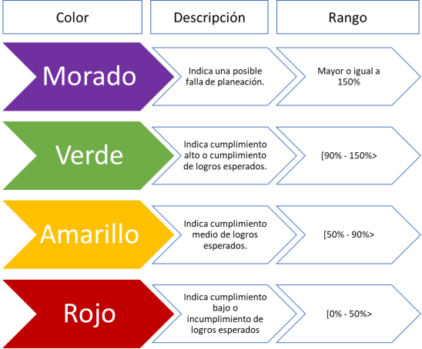

Adaptado de: CEPLAN (2023).

Asimismo, cuando el indicador no presenta un nivel de cumplimiento debido a limitaciones para reportar los avances se ha colocado de color plomo.

# Anexo 02. Estructura lógica de la PNIG

*Ilustración 2: Estructura lógica de la PNIG*

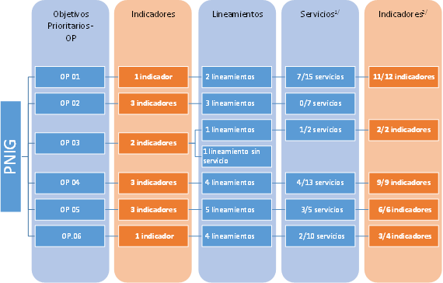

1/ Servicios con protocolo aprobado al cierre 2022 / total de servicios (17/52). 2/ Indicadores con meta para el año 2022 / total de indicadores (31/33).

Elaboración propia.

12 Presentación virtual en marzo 2023: “Proceso de seguimiento y evaluación de políticas nacionales correspondiente al año 2022”. La semaforización era: verde cuando era igual o mayor a 90%, amarillo cuando es entre 50% y 90% y rojo menor a 50%.

# Anexo 03. Estructura por OP de la PNIG13

*Ilustración 3: Estructura del OP.01 de la PNIG*

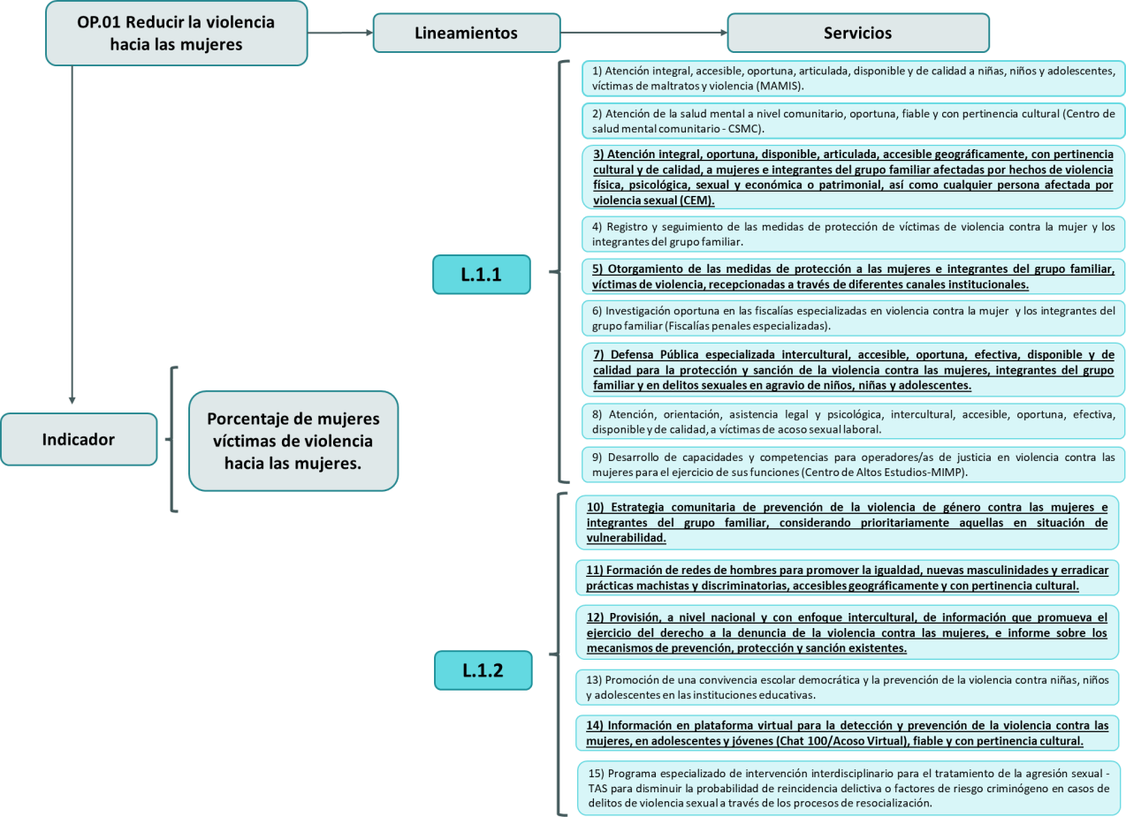

Elaboración propia.

*Ilustración 4: Estructura del OP.02 de la PNIG*

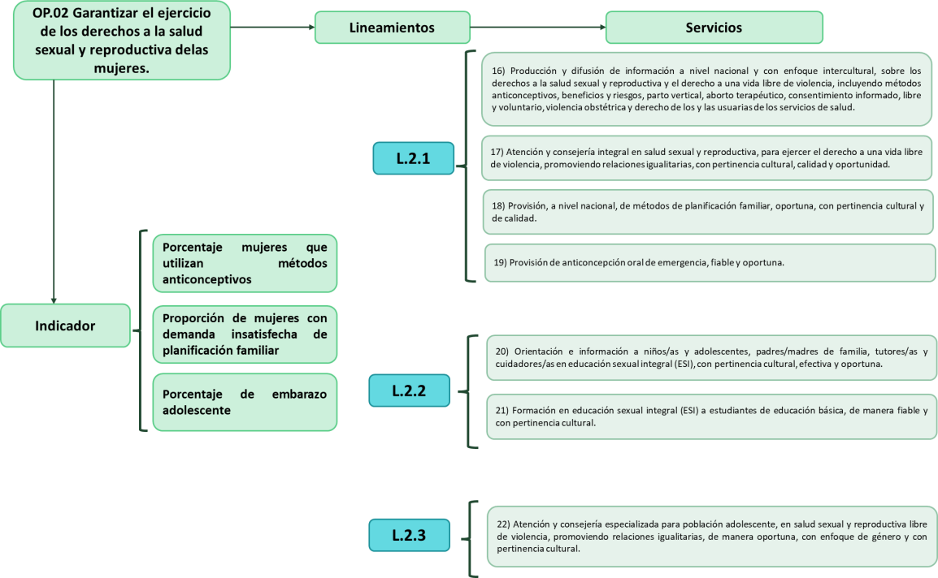

13 En negrita los servicios que cuentan con un protocolo aprobado.

Elaboración propia.

*Ilustración 5: Estructura del OP.03 de la PNIG*

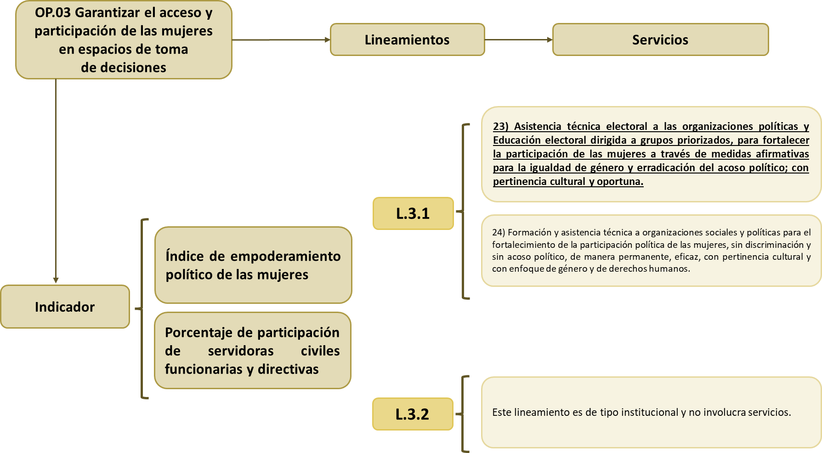

Elaboración propia.

*Ilustración 6: Estructura del OP.04 de la PNIG*

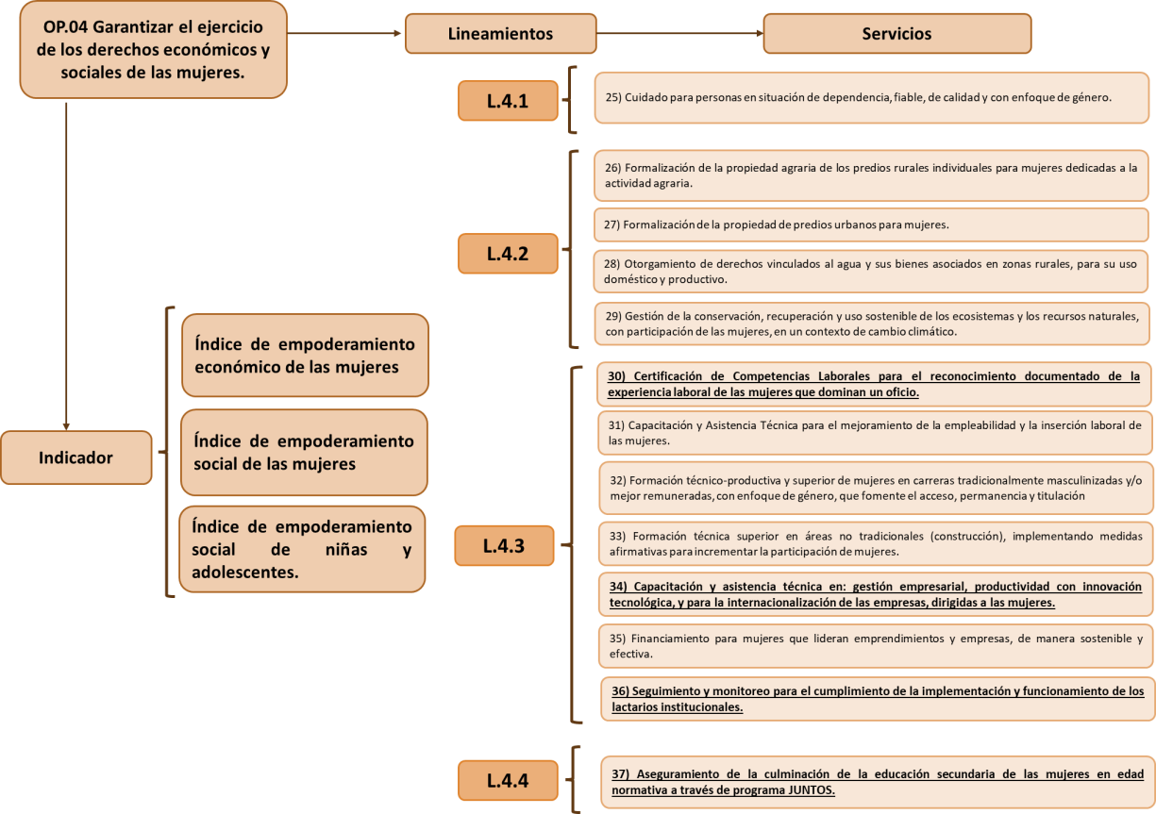

Elaboración propia.

*Ilustración 7: Estructura del OP.05 de la PNIG*

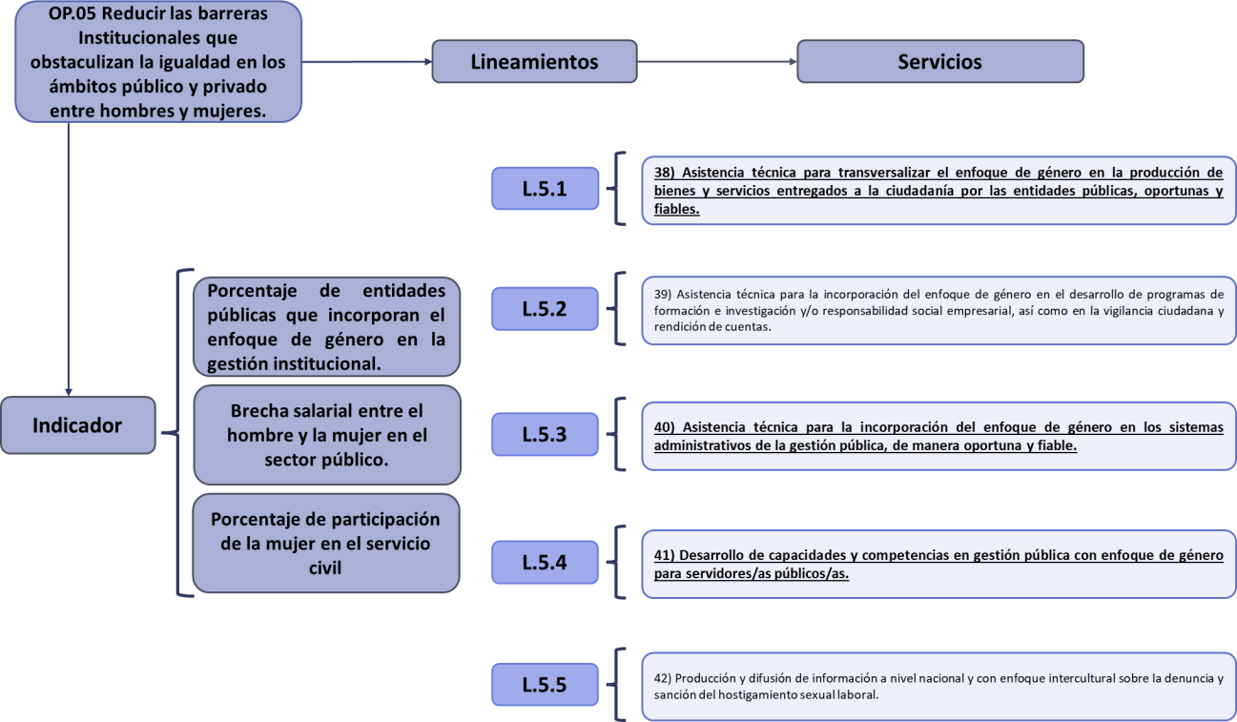

Elaboración propia.

*Ilustración 8: Estructura del OP.06 de la PNIG*

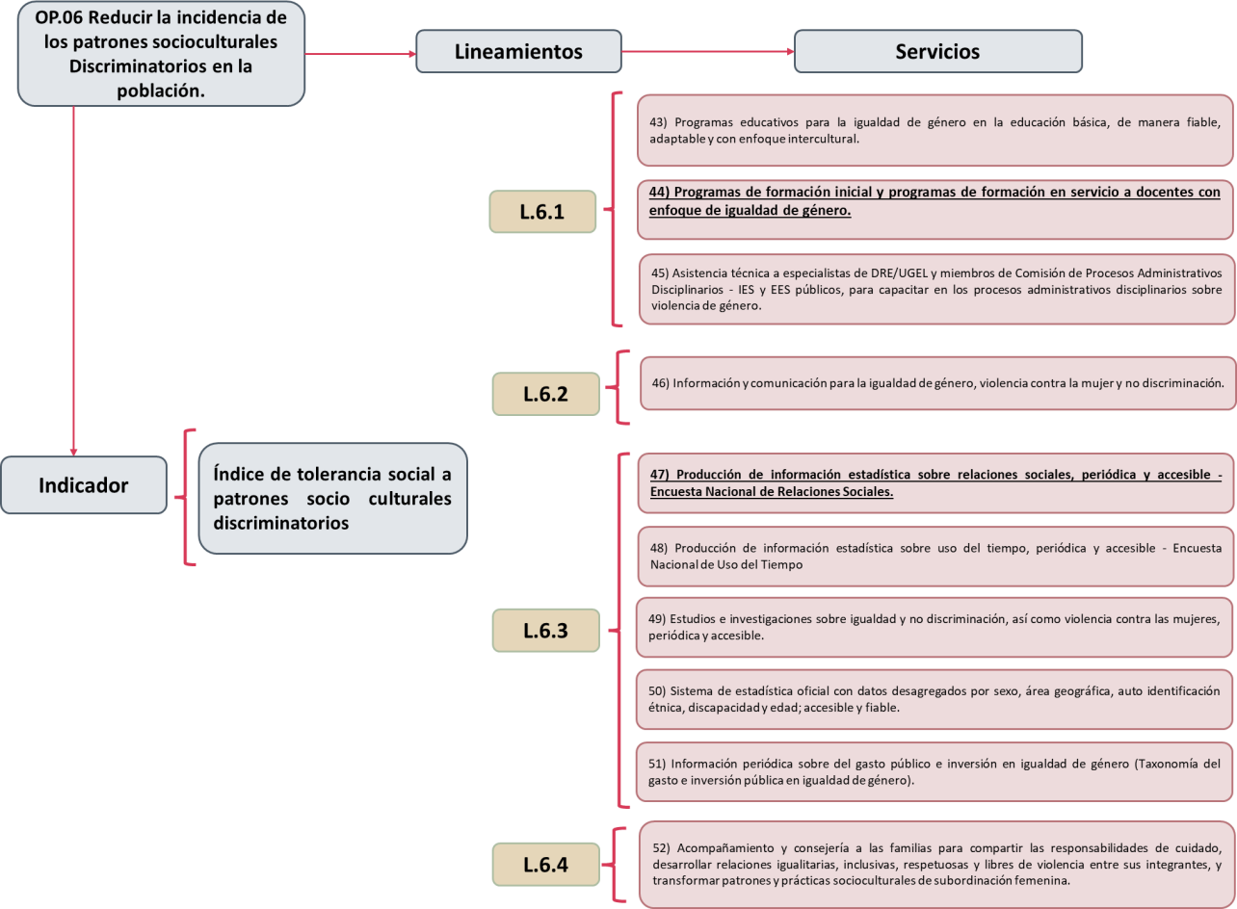

Elaboración propia.